

**UNIVERSIDAD NACIONAL DEL NORDESTE**

**FACULTAD DE CIENCIAS EXACTAS Y   
 NATURALES Y AGRIMENSURA**

**CARRERA: LICENCIATURA EN SISTEMAS DE INFORMACIÓN**

**ASIGNATURA: TALLER DE PROGRAMACIÓN II**

**ALUMNOS:**

**Martínez Matías José LU: 51068**

**Canteros Julio Osvaldo LU: 53145**

**Ficha del documento**

|  |  |  |  |
| --- | --- | --- | --- |
| **Fecha** | **Revisión** | **Autor** | **Verificado dep. calidad** |
| [25/08/2023] | [1,0] | [Martinez Matias Jose] | [Firma o sello] |
|  |  |  |  |

Documento validado por las partes en fecha: [Fecha]

|  |  |
| --- | --- |
| Por el Cliente | Por la empresa suministradora |
|  |  |
| Fdo. D./ Dña [Nombre] | Fdo. D./Dña [Nombre] |

**Contenido**

1 Introducción 4

1.1 Propósito 4

1.2 Alcance 4

1.3 Personal involucrado 4

1.4 Definiciones, acrónimos y abreviaturas 5

1.5 Referencias 5

2 Descripción general 6

2.1 Perspectiva del producto 6

2.2 Funcionalidad del producto 6

2.3 Características de los usuarios 6

2.4 Restricciones 6

2.5 Evolución previsible del sistema 6

3 Requisitos específicos 7

3.1 Diagrama de Caso de uso 7

3.2 Requisitos funcionales 9

3.3 Requisitos no funcionales 9

**1 Introducción**

**1.1 Propósito**

El propósito del software es poder gestionar todo lo referente a un pequeño negocio comercial, en lo que se refiere a la registración venta de los productos que el cliente comercialice, la compra de stock, manejo de inventario. Y control de flujo de caja .

Este documento va dirigido a/los clientes que han encargado el desarrollo y a administradores de sistemas.

**1.2 Alcance**

El desarrollo propuesto, tendrá como objetivo es poder registrar las ventas, compras, control de inventario. La misma puede ser utilizada por distintos perfiles de usuario y por distintos vendedores. También se podrá realizar un pequeño control de flujo de caja o arqueo, y registrar el medio de pago recibido.

**1.3 Personal involucrado**

|  |  |
| --- | --- |
| **Nombre** | Martinez Matias Jose |
| **Rol** | Desarrollador |
| **Categoría profesional** | Técnico Programador |
| **Responsabilidades** | Desarrollo |
| **Información de contacto** | mati.j.martinez@gmail.com |
| **Aprobación** |  |

|  |  |
| --- | --- |
| **Nombre** | Canteros Julio Osvaldo |
| **Rol** | Desarrollador |
| **Categoría profesional** | Técnico Programador |
| **Responsabilidades** | Desarrollo |
| **Información de contacto** | radamanthys256@gmail.com |
| **Aprobación** |  |

**1.4 Definiciones, acrónimos y abreviaturas**

Usuarios: Toda persona que acceda al sitio a través de un dispositivo electrónico con conexión a internet.

Clientes: Toda persona que acceda al sitio y que se registre como cliente.

**1.5 Referencias**

Referencia Titulo Ruta Fecha Autor

Pressman R. (2005). Ingeniería del software. Un enfoque práctico. MC GRAW HILL. Séptima edición. ISBN: 978-607-15-0314-5.

**2. Descripción general**

**2.1 Perspectiva del producto**

Se espera que el desarrollo amplié la base de clientes que compren los productos y servicios ofrecidos por el cliente.

**2.2 Funcionalidad del producto**

El producto contará con las Siguientes funcionalidades:

• Visualización de marca de la empresa.

• Listado de productos disponibles para todos los usuarios del sistema.

• Formulario de registro al sistema. ”Resgistrarse”

• Loguin. Control de acceso a sistema según usuario y contraseña

• Administración de clientes. Altas, Bajas y Modificaciones de los Usuarios

• Administración de productos. Altas, bajas y Modificaciones de productos y sus precios.

**2.3 Características de los usuarios**

Se dispondrán de al menos dos tipos de usuarios:

*Usuario Super Administrador: tendrá acceso al módulo de SuperAdmin, pudiendo delimitar el capital de inversión mensual y ver todos los movimientos de efectivo en resúmenes visuales.

*Usuario Administrador: tendrá acceso al módulo de Administración, pudiendo agregar, eliminar, productos y/o ortos usuarios.

*Usuario Vendedor: Tendrá acceso al módulo de “Vendedor” pudiendo navegar por el sistema, realizar ventas y ver su historial de ventas.

**2.4 Restricciones**

El producto se desarrollará utilizando tecnologías .NET, C#, base de datos relacional SQLserver, sistema operativo Windows y Visual Studio como IDE

**2.5 Evolución previsible del sistema**

En el futuro se podrán agregar distintas funcionalidades que sean requeridas por el cliente.

**3. Requisitos específicos**

**3.1** **Caso de Uso**

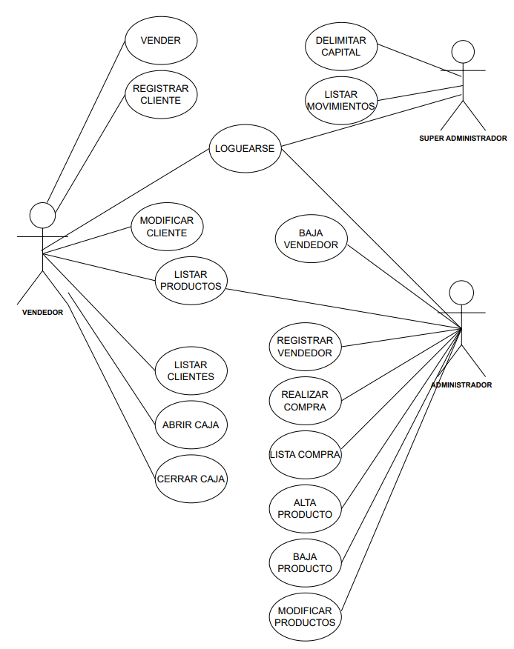

**3.2 Requisitos funcionales**

RF01-El sistema debe restringir el acceso a diferentes tipos de usuarios.

RF02-El Sistema debe restringir un monto de capital a invertir papa las compras de productos.

RF03-El Sistema debe listar todos los movimientos de clinero del sistema.   
RF04- El Sistema debe emitir comprobantes (en los casos de pago en efectivo) por cada operación.

RF05-El Sistema debe permitir realizar altas de vendedores y clientes_

RF06-EI Sistema debe permitir realizar bajas de vendedores y dientes_

RF07-El Sistema debe permitir realizar modificaciones a los vendedores y clientes.

RF08-E1 Sisterna debe permitir realizar un filtrado de compras de productos por fecha.

RF09-El Sistema debe permitir realizar altas de productos y ofertas.   
RF10-El sistema debe permitir realizar bajas de productos y ofertas.   
RF11-El Sistema debe permitir realizar modificaciones a los productos y las ofertas.

RF12- El Sisterna debe permitir el control de las ventas.

RF13- EL Sistema debe permitir el control de stock.

RF14- EL Sistema debe administrar el stock de los productos.

RF15- EL Sistema debe generar Informes de compras realizadas. RF16- EL Sistema debe registrar las ventas

RF17- El Sistema debe permitir realizar búsquedas de productos filtradas por nombre

RF18- El Sisterna debe permitir realizar búsquedas de clientes filtradas por nombres.

RF19- El Sistema debe permitir realizar búsquedas de vendedores filtradas por nombres.

RF213- El Sistema debe permitir realizar búsquedas de facturas filtradas por fechas.   
RF21-El Sistema debe permitir hacer una apertura y cierre de caja/tumo de vendedor.

**3.3 Requisitos no funcionales**

RNF01-El Sistema debe visualizarse en el SO Windows.

RNF02-El Sistema debe dar respuesta a las consultas en no más de 5 segundos.

RNF03-El Sistema debe encriptar las contraseñas.

RNF04-El Sistema debe garantizar que ninguna persona externa tenga acceso a los

datos.